4  Томская область,  Первомайский район,  с. Первомайское,  ул. Ленинская, д.101  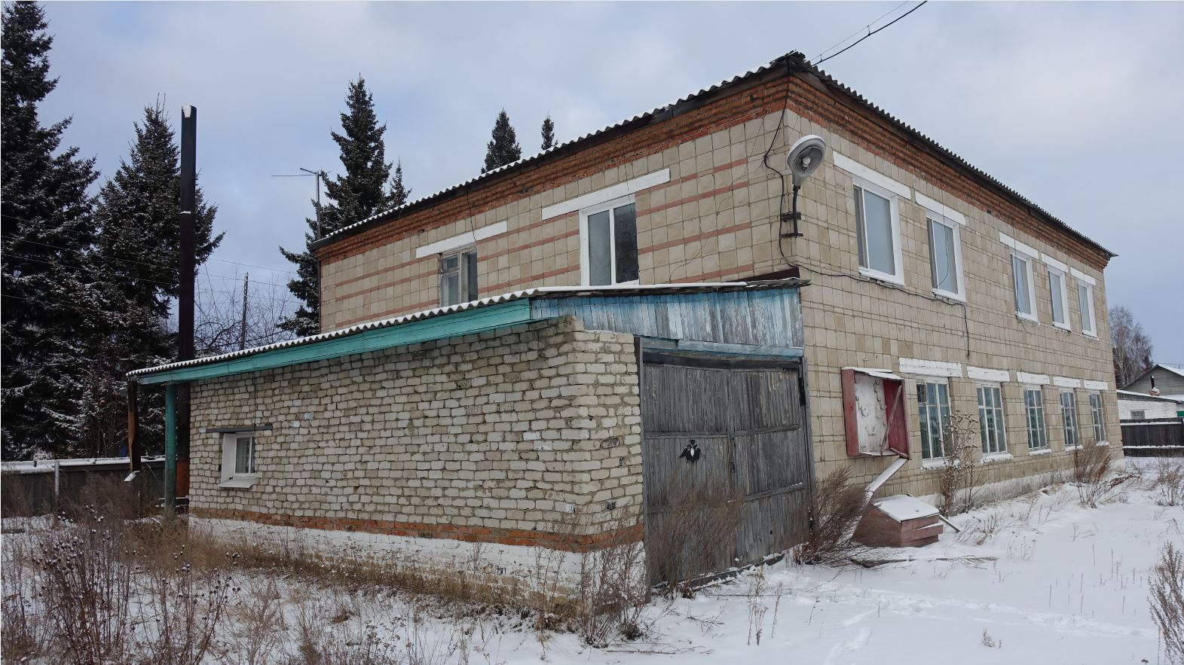  Нежилое здание  площадью 441,8 кв.м,  кадастровый номер 70:12:0203001:2043  с земельным участком площадью 2057 кв.м, кадастровый номер 70:12:0203004:1730  Начальная цена имущества:  4 066 063 руб. с НДС  Начальная цена ЗУ:  1 271 041 руб. (НДС не облагается)  Планируется к приватизации в сентябре 2025 года | 5  Томская область,  Первомайский район,  с. Первомайское, ул. Ленинская, д.101, строен.1  Нежилое здание-гараж  площадью 124,8 кв.м,  кадастровый номер 70:12:0203001:2042  с земельным участком площадью 1817 кв.м, кадастровый номер 70:12:0203004:1731  Начальная цена имущества:  457 026 руб. с НДС  Начальная цена ЗУ:  1 148 526 руб. (НДС не облагается)  Планируется к приватизации в сентябре 2025 года |   Департамент по управлению государственной собственностью Томской области  - Объекты  - государственной собственности Томской области,  - включенные в Прогнозный план приватизации, утверждённый постановлением Законодательной Думы Томской области  - от 28.11.2024 № 1541  - Информация о торгах  размещается на сайте rts-tender.ru  Номер телефона для справок  8(3822) 551-712
1  Томская область,  Колпашевский район, д. Чугунка, ул. Центральная, д. 16, пом. 1001  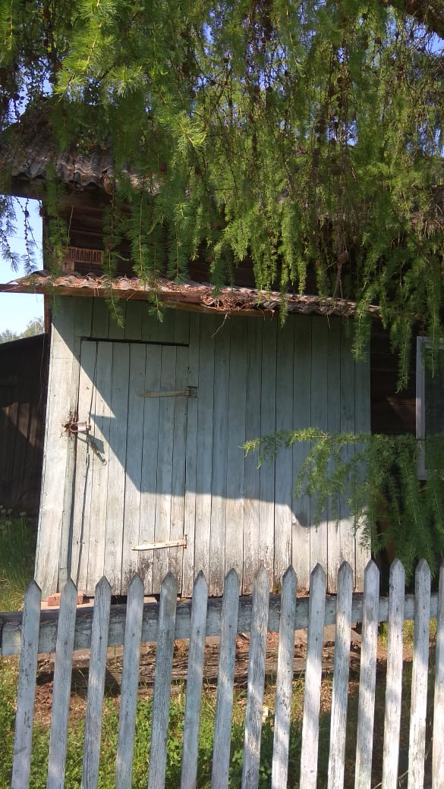  Нежилое помещение  площадью 12,5 кв.м,  кадастровый номер 70:08:0100036:410  Планируется к приватизации в октябре 2025 года | 2  Томская область,  Томский район, с. Турунтаево, пер. Тихий, 1а  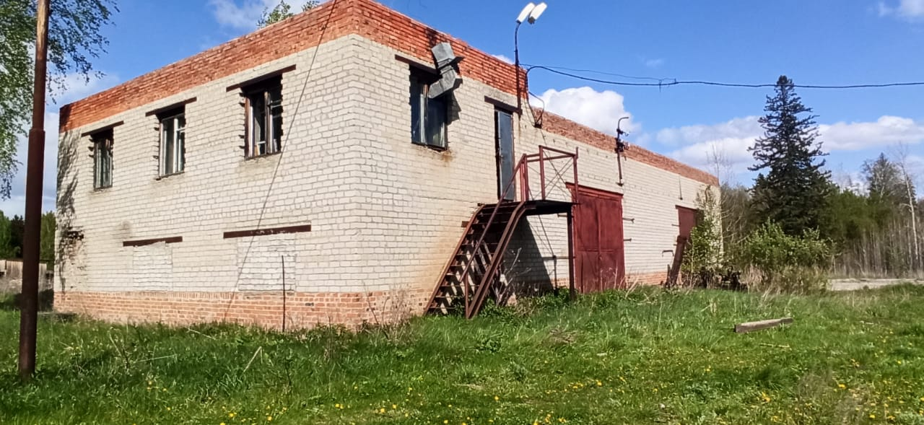  Нежилое строение  площадью 292,3 кв.м,  кадастровый номер 70:14:0333003:136  с земельным участком  площадью 2380 кв.м,  кадастровый номер 70:14:0333003:112  Планируется к приватизации в сентябре 2025 года | 3  Томская область, Колпашевский район, г. Колпашево,  ул. М.Горького, д. 21/2, пом. 1  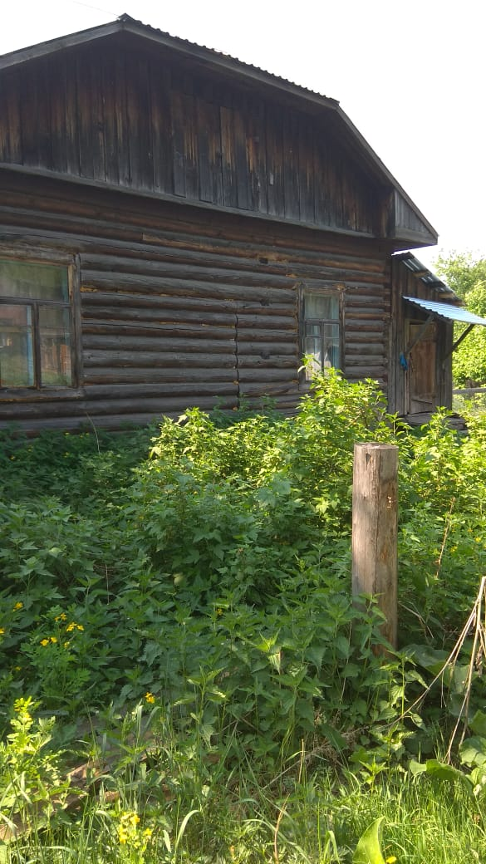  Нежилое помещение  площадью 25,1 кв.м,  кадастровый номер 70:19:0000001:5365  Планируется к приватизации в сентябре 2025 года
6  Автомобиль легковой AUDI A6  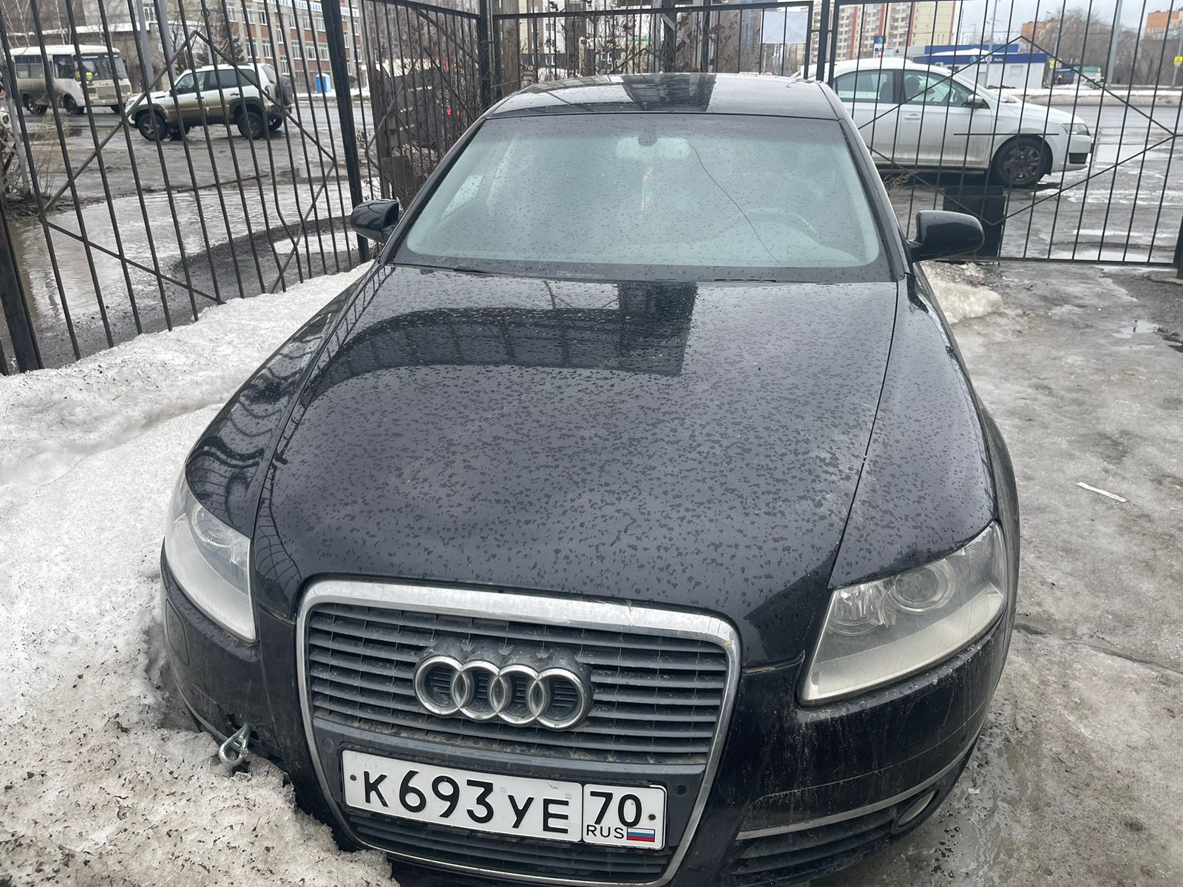  Идентификационный номер (VIN)  WAUZZZ4F56N190905,  ПТС № 77 ТН 821424  Начальная цена имущества:  540 000 руб. с НДС  Номер процедуры на сайте  РТС-Тендер:  № 21000022460000000077  Дата и время окончания подачи заявок на участие – 25.09.2025, 18:00 | 7  Автомобиль грузовой ГАЗ-33027  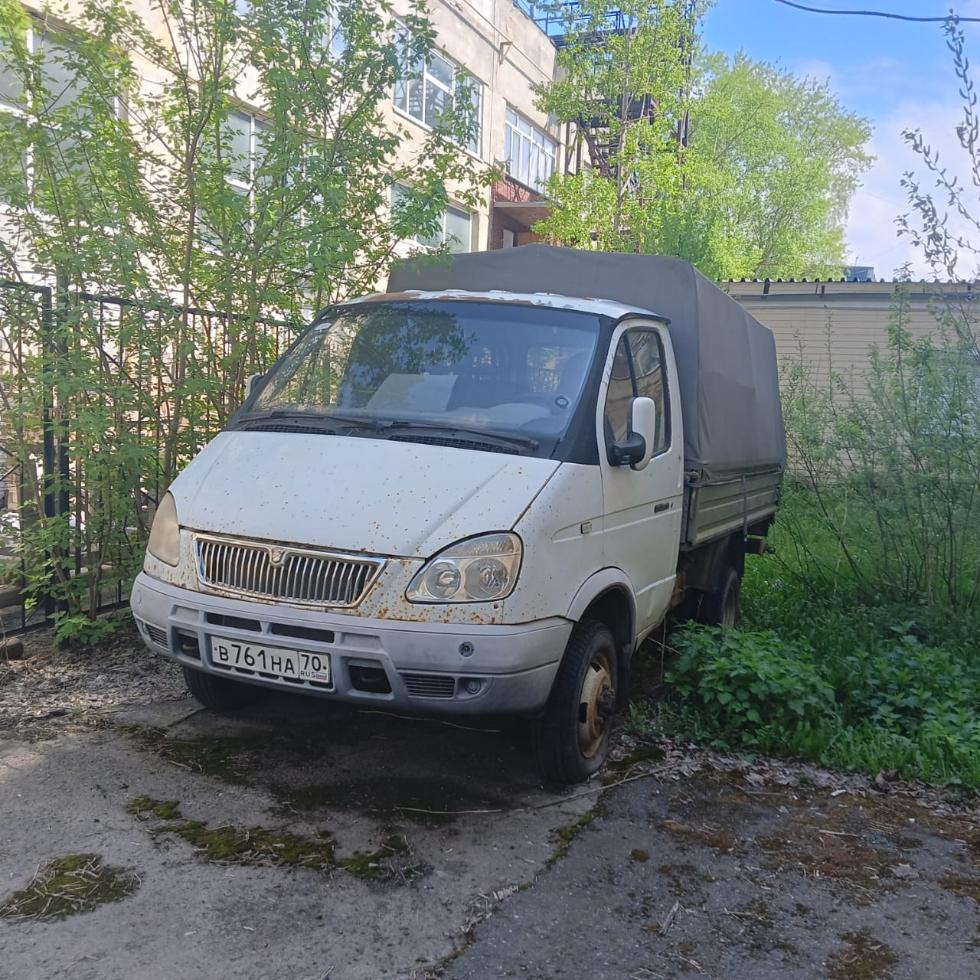  Идентификационный номер (VIN)  Х9633027062101355,  ПТС № 52 МВ 753885  Начальная цена имущества:  480 000 руб. с НДС  Номер процедуры на сайте  РТС-Тендер:  № 21000022460000000076  Дата и время окончания подачи заявок на участие – 25.09.2025, 18:00 | 8  Томская область, Тегульдетский район, с. Тегульдет, ул. Парковая, д. 52, строен. 2  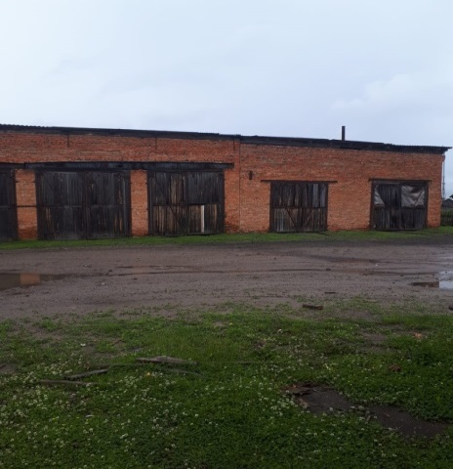  Нежилое здание,  площадью 239,2 кв.м.,  кадастровый номер 70:13:0101002:804  с земельным участком  площадью 502,0 кв.м.,  кадастровый номер 70:13:0101002:1374  Начальная цена имущества:  2 284 000 руб. с НДС  Начальная цена ЗУ:  172 000 руб. (НДС не облагается)  Планируется к приватизации  в сентябре 2025 года

9  Томская область, муниципальный район Томский, сельское поселение Калтайское,  деревня Кандинка,  ул. Советская, д. 7, пом. 1  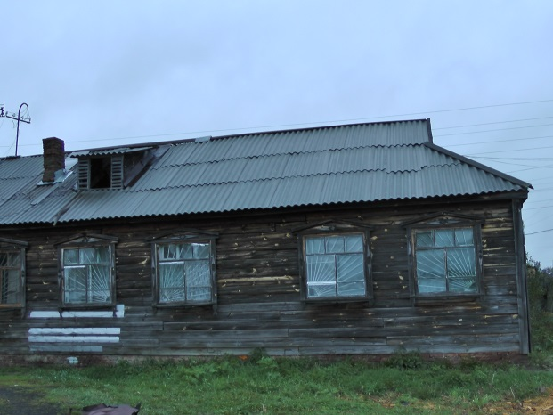  Нежилое помещение  площадью 82,1 кв.м.,  кадастровый номер 70:14:0105002:418  Планируется к приватизации в октябре 2025 года | 10  Томская область, Томский район, с. Вершинино,  ул. Лесная, д. 14/1  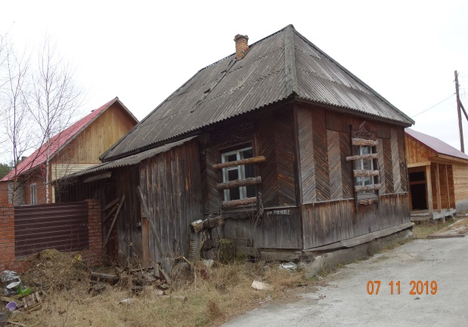  Нежилое здание  площадью 70,7 кв.м.,  кадастровый номер 70:14:0308001:345  с земельным участком  площадью 75 кв. м.,  кадастровый номер 70:14:0308001:241  Планируется к приватизации в октябре 2025 года | Справочно:  перечень неиспользуемого имущества, подлежащего вовлечению в хозяйственный оборот, размещён на сайте Департамента по управлению государственной собственностью Томской области: https://dugs.tomsk.gov.ru/perechen-imuschestva-podlezhaschego-zakrepleniju-na-prave-operativnogo-upravlenija-hozjajstvennogo-vedenija

